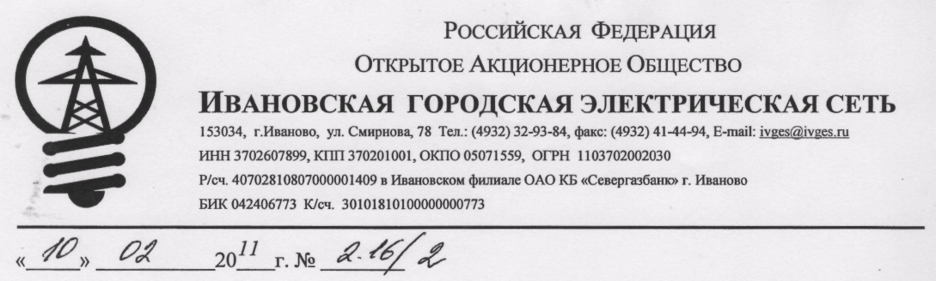
На № от И.о. начальника управления
капитального строительства Бухаровой А.Г.
Технические условия на строительство объекта уличного освещения по ул. 2я Фабричная
1. Разработать проект на строительство линии наружного освещения указанного объекта. Проект
согласовать с заинтересованными организациями. Согласованный проект предоставить на согласование в
службу городского освещения ОАО «Ивгорэлектросеть».
2. Электроснабжение л.н.о. выполнить от ПВ-14 (ул. Рабфаковская угол Икрянистовой), для чего не
обходимо из ПВ-14 смонтировать вывод на ул. Рабфаковскую до ул. Кузнецова опорами ж/б марки СВ-
110, проводом СИП2А 3*35+1*54,6+2*16, светильники ЖКУ*40*250.
3. Л.Н.О. по ул. 2й Фабричной выполнить опорами ж/б марки СВ-110, проводом СИП2А
3*35+1*54,6+2*16, светильники ЖКУ*40*250. Точка подключения угол ул. Рабфаковской.
4. Проектом определить количество опор. При появлении на опорах одностороннего тяжения устано
вить к ним укосы (анкеры)
- Трасса линии должна быть очищена от деревьев и кустарников.
- Материалы от демонтажа передать службе городского освещения.
- Для выполнения работ с применением грузоподъемных механизмов разработать проект производст
ва строительства (ППС) и согласовать в Ростехнадзоре.
8. До начала работ вызвать представителя СГО, т. 32-44-26.
9. По окончании монтажных работ необходимо получить от СГО заключение о выполнении данных
технических условий и допуск в работу линии н.о. в Верхне - Волжском управлении Ростехнадзора.
10. Линию передать на баланс городского комитета по управлению имуществом.
11. Срок действия технических условий - 2 года.
Зам. генерального директора
по технологическому присоединению СЕ. Бугаева

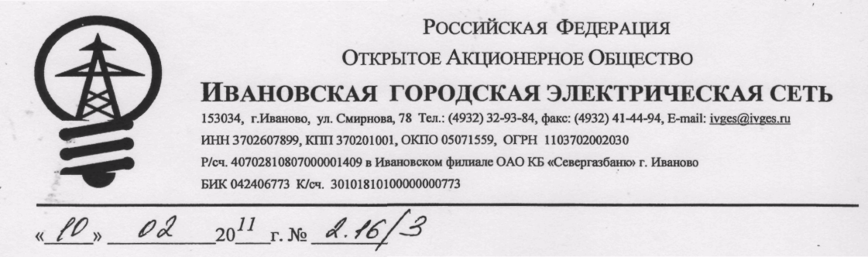
На № от И.о. начальника управления
капитального строительства Бухаровой А.Г.
Технические условия
на строительство объекта уличного освещения по ул. Неверова на участке от ул. Яковлевская до ул. Староглиншцевская
1. Разработать проект на строительство линии наружного освещения указанного объекта. Проект
согласовать с заинтересованными организациями. Согласованный проект предоставить на согласование в
службу городского освещения ОАО «Ивгорэлектросеть».
2. Электроснабжение л.н.о. выполнить от ПВ-502 (ул. Достоевского угол Городской). Точка подклю
чения ул. Городская.
- Проектом определить количество опор.
- Л.Н.О. выполнить опорами ж/б марки СВ-110, проводом СИП2А 3*35+1*54,6+2*16, светильники
ЖКУ*40*100. При появлении на опорах одностороннего тяжения установить к ним укосы (анкеры)

- Трасса линии должна быть очищена от деревьев и кустарников.
- Для выполнения работ с применением грузоподъемных механизмов разработать проект производст
ва строительства (ППС) и согласовать в Ростехнадзоре.
7. До начала работ вызвать представителя СГО, т. 32-44-26.
8. По окончании монтажных работ необходимо получить от СГО заключение о выполнении данных
технических условий и допуск в работу линии н.о. в Верхне — Волжском управлении Ростехнадзора.
9. Линию передать на баланс городского комитета по управлению имуществом.
10. Срок действия технических условий - 2 года.
Зам. генерального директора
по технологическому присоединению СЕ. Бугаева

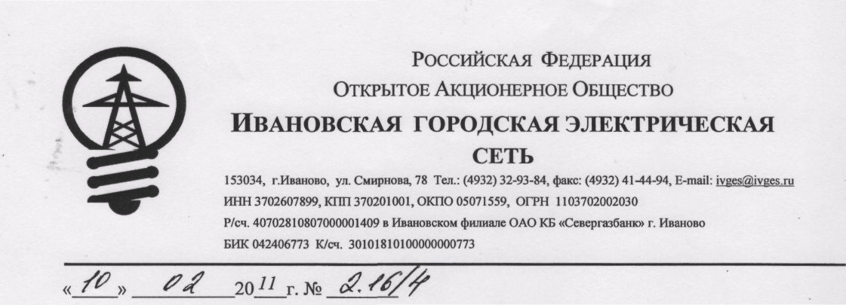
И.о. начальника управления капитального строительства Бухаровой А.Г.
Технические условия
на строительство объекта уличного освещения по ул. 1я Лучевая от пер.Зй Балинский до пер. 1 Ой Линейный
1. Разработать проект на строительство линии наружного освещения указанного объекта.
Проект согласовать с заинтересованными организациями. Согласованный проект предоставить на
согласование в службу городского освещения ОАО «Ивгорэлектросеть».
2. Электроснабжение линии Н.О. выполнить от ПВ-129 (пер. 6й Линейный угол ул.Зя
Ефремковская), для чего необходимо:
а) заменить ПВ-129 на новый типовой серии И710-1Р-54 с применением эл. счетчика
электронного типа марки «Меркурий-230»;
б) из ячейки 0,4 кВ ТП-129 до ПВ-129 проложить силовой кабель АВВГ 4*50 мм²
в) из ПВ-129 смонтировать вывод попер. 6 Линейному до ул. Лучевой опорами марки СВ-110,
проводом СШ12А 3*35+1*546+2*16,свет-ки ЖКУ-40*100. При появлении на опорах
одностороннего тяжения установить к ним укосы.
Вывод подключить от второй группы автоматических выключателей.
- Проектом определить марку опор, их количество.
- Линию Н.О. выполнить проводом СИП2А 3*35+1*54,6+2*16, светильники ЖКУ-40*100.
5. Трасса линии должна быть очищена от деревьев и кустарников
6. Для выполнения работ с применением грузоподъемных механизмов разработать проект
производства строительства (ППС) и согласовать в Ростехнадзоре.
7. До начала работ вызвать представителя СГО, т. 32-44-26.
8. По окончании монтажных работ необходимо получить от СГО заключение о выполнении
данных технических условий и допуск в работу линии н.о. в Верхне - Волжском управлении
Ростехнадзора.
9. Линию передать на баланс городского комитета по управлению имуществом.
10. Срок действия технических условий — 2 года.
Зам. генерального директора
по технологическому присоединению СЕ. Бугаева
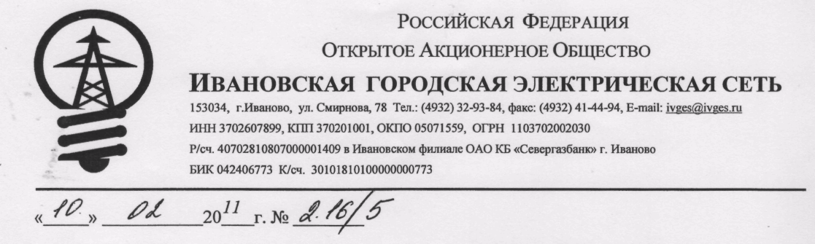
На № от И.о. начальника управления
капитального строительства Бухаровой А.Г.
Технические условия на строительство объекта уличного освещения по ул. 1я Невская
1. Разработать проект на строительство линии наружного освещения указанного объекта. Проект
согласовать с заинтересованными организациями. Согласованный проект предоставить на согласование в
службу городского освещения ОАО «Ивгорэлектросеть».
2. Электроснабжение л.н.о. выполнить от ПВ-103 (ул. Лебедева-Кумача, д. 10), для чего необходимо:
а) заменить ПВ-103 на новый типовой серии И710-1Р-54 с применением эл. счетчика электронного
типа марки «Меркурий-230»;
б) из ячейки 0,4 кВ ТП-103 до ПВ-103 проложить силовой кабель АВВГ 4*50 мм²
в) из ПВ-103 выполнить вывод опорами марки СВ-110, проводом СИП2А 3*35+1*546+2*16,свет-ки
ЖКУ-40*100.
3. Л.Н.О. по ул. 1я Невская выполнить опорами ж/б марки СВ-110, проводом СИП2А
3*35+1*54,6+2*16, светильники ЖКУ*40*100. При появлении на опорах одностороннего тяжения уста
новить к ним укосы (анкеры).
4. Для закольцовки в каскадную схему ПВ-329 необходимо поставить анкер по крайней опоре по ул.
Красных Зорь и провод СИП с ул. 1я Невская продлить до крайней опоры по ул. Кр. Зорь.
5. Трасса линии должна быть очищена от деревьев и кустарников.
6. Для выполнения работ с применением грузоподъемных механизмов разработать проект производст
ва строительства (ППС) и согласовать в Ростехнадзоре.
7. До начала работ вызвать представителя СГО, т. 32-44-26.
8. По окончании монтажных работ необходимо получить от СГО заключение о выполнении данных
технических условий и допуск в работу линии н.о. в Верхне - Волжском управлении Ростехнадзора.
9. Линию передать на баланс городского комитета по управлению имуществом. 10. Срок действия технических условий - 2 года.
Зам. генерального директора
по технологическому присоединению С.Е. Бугаева

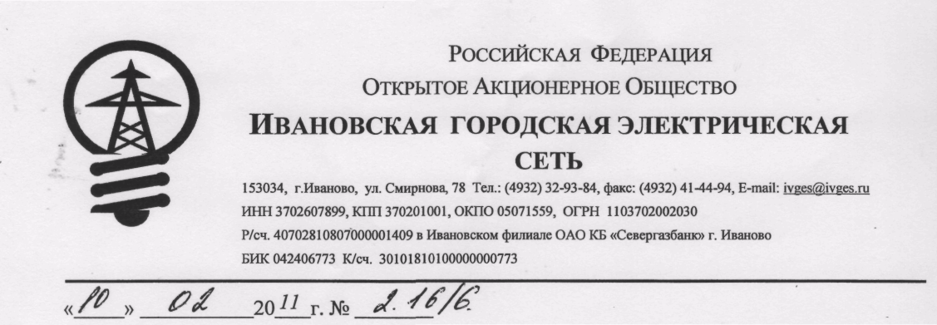
И.о. начальника управления капитального строительства Бухаровой А.Г.
Технические условия на строительство объекта уличного освещения по ул. 1 я Мстерская
1. Разработать проект на строительство линии наружного освещения указанного объекта.
Проект согласовать с заинтересованными организациями. Согласованный проект предоставить на
согласование в службу городского освещения ОАО «Ивгорэлектросеть».
2. Линию Н.О. выполнить на ж/б опорах СВ-110; проводом СИП 2А 3*35+1*54,6; светильники
ЖКУ-40-100.
3. Электроснабжение линии Н.О. выполнить от ПВ-429 отпайкой от В Л (СИП) по ул.
Родниковская, для чего необходимо:
а) по ул. Любимова на участке от ул. 1я Мстерская до ул. Родниковская построить линию на
ж/б опорах СВ-110, проводом СИП 2А 3*35+1*54,6+2*16; светильники ЖКУ-40-100.
б) по ул. Родниковская на участке от ул. Любимова до пр. Текстильщиков заменить деревянные
опоры на ж/б СВ-110, провод А16 на СИП 2А 3*35+1*54,6+2*16, светильники на ЖКУ-40-250.
Точка подключения угловая опора (ул. Родниковская угол пр. Текстильщиков). При появлении на
опорах одностороннего тяжения установить к ним укосы.
4. Трасса линии должна быть очищена от деревьев и кустарников.
5. Материалы от демонтажа передать службе городского освещения.
6. Для выполнения работ с применением грузоподъемных механизмов разработать проект
. производства строительства (ППС) и согласовать в Ростехнадзоре.
7. До начала работ вызвать представителя СГО, т. 32-44-26.
8. По окончании монтажных работ необходимо получить от СГО заключение о выполнении
данных технических условий и допуск в работу линии н.о. в Верхне — Волжском управлении
Ростехнадзора.
9. Линию передать на баланс городского комитета по управлению имуществом.
10. Срок действия технических условий - 2 года.
Зам. генерального директора
по технологическому присоединению С.Е. Бугаева
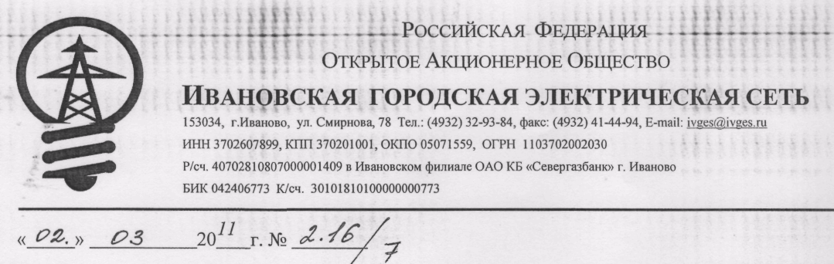
s
Ha № от И.о. начальника управления
капитального строительства '
администрации города Горбунову А.А.
Технические условия на строительство объекта уличного освещения по пер. 2й Авдотьинский
1. Разработать проект на строительство линии наружного освещения указанного объекта. Проект
согласовать с заинтересованными организациями. Согласованный проект предоставить на согласование в
службу городского освещения ОАО «Ивгорэлектросеть».
2. Электроснабжение л.н.о. выполнить от ПВ-485 (ул. Авдотьинская угол Водонапорной).
3. Линию н.о. по пер. 2й Авдотьинский выполнить опорами ж/б марки СВ-110, проводом СИП2А
3*35+1*54,6, светильники ЖКУ*40*100.
4. Проектом определить количество опор. При появлении на опорах одностороннего тяжения устано
вить к ним укосы (анкеры).
- Точка подключения угловая опора по ул. Авдотьинская с пер. 2й Авдотьинский.
- Трасса линии должна быть очищена от деревьев и кустарников.
7. Для выполнения работ с применением грузоподъемных механизмов разработать проект производст
ва строительства (ППС) и согласовать в Ростехнадзоре.
8. До начала работ вызвать представителя СГО, т. 32-44-26.
9. По окончании монтажных работ необходимо получить от СГО заключение о выполнении данных
технических условий и допуск в работу линии л.н.о. в Верхне - Волжском управлении Ростехнадзора.
- Линию передать на баланс городского комитета по управлению имуществом.
- Срок действия технических условий - 2 года.
Зам. генерального директора
по технологическому присоединению С.Е. Бугаева

